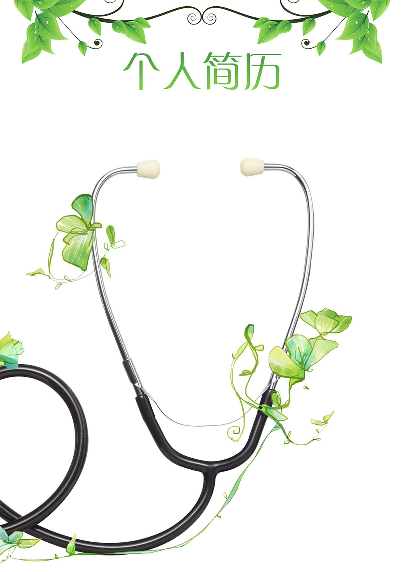

姓名：幸运日

电话：152-8888-8888

学校：北京医学院

专业：护士

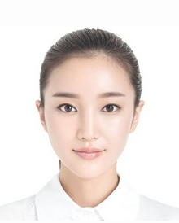

教育背景

**2012.09~2016.06 北京医学院 护理 本科**

* 主修课程：护理学导论、护理美学、基础护理学、内科护理学、外科护理学、妇产科护理学、儿科护理学、老年病护理学、急救护理、护理心理学、护理教育、护理管理

求职意向：护士

幸运日

校园经历

奖励证书

实习经历

自我评价

**2014.03~2015.04 北京第一人民医院 护士实习生**

* 认真执行门诊医生处方各种针剂的注射，负责出诊及各项医疗器械物品的消毒工作
* 配合医生处理外伤，及门诊的抢救工作
* 对院前突发事件的应急处理和门诊输液的输液反应的处理能有条不紊的进行
* 协助护士长督促各班护士认真执行各个本职工作，严防事故差错的发生

* 普通话二级甲等证书
* 英语四级
* 计算机等级证书二级
* 2次一等奖学金

2014.03~2015.04 班长

* 组织、安排班级活动，如座谈会、班会、聚餐等，负责场地安排、组织同学、活动策划等
* 与班委一起带领班级参加学院明星班级比赛，联系同学、租借场地、组织排练，获得“明星班级大赛”二等奖
* 多次获得“五四红旗特色团组织”荣誉称号
* 我是一个充满自信心且具有高度责任感的女孩,经过1年多的临床工作，强烈认识到爱心、耐心和高度责任感对护理工作的重要性!在血液内科一年的锻炼，让我学会了很多血液科及大内科的知识，临床护理和急救更加磨练了我的意志，极大地提高了我的操作能力和水平。自信这一年的工作让我实现了从护理实习生到内科护士的飞跃，有信心接受一份全职护士工作。当然一年的时间不可能完全达到专业护士的要求，在以后的工作中我会更加努力，为护理工作尽职尽责！

基本信息

联系方式

* 138-8888-8888
* 8888888@163.com
* 浙江杭州临江区
* 姓名：幸运日
* 性别：女
* 年龄：22岁
* 民族：汉族
* 籍贯：北京
* 政治面貌：党员



尊敬的领导：

您好！

非常感谢您能够呈阅我的求职信。我是xx大学xx届护理本科毕业生。我有扎实的医学基础知识，熟练的操作技术及出色的工作能力，我有信心胜任即将从事的工作。在此，我向贵单位毛遂自荐。

选择本身就意味着竞争，有竞争才能更充分的实现自我的价值。希望这次竞争的结果能够让我有在贵单位工作和学习的机会。

医学是一门神圣的科学，它的价值在于挽救人的生命。四年的理论学习和一年多的临床实践，我养成了严谨的学习态度，缜密的思维方式和坚韧的性格。对待患者我有一颗友爱关怀的心，我热爱护理事业。四年的医学熏陶圆了我的医学梦，让我的羽翼更加丰富，我要在实际的临床中继续深造。

在校期间，我不但学到了专业知识，更提高了综合素质，我曾任学生会生活部部长、理论中心组组长、组织开展多次党建知识学习活动，多次组织百家寝室评比,diy大赛,有一定的组织基础和创新处事能力。在努力学习本专业知识的同时，我不断充实自己，积极向党组织靠拢，现为党员，已接受高级党课培训，并顺利通过党课考试,努力使自己成为当今社会所需的复合型人才。

作为21世纪的大学生，我没有只满足于校内理论知识的学习，经常走向社会理论联系实际，从亲身实践中提高自己的综合能力。我相信我自己能够适应今天社会激烈的竞争环境。

最后真挚感谢您对我的关注，希望贵单位能给我一个实现梦想、展示才华的机会，祝贵院事业蒸蒸日上，屡创佳绩!盼望能接到您的答复信。

此致

敬礼

自荐人：幸运日

20xx年11月28日

